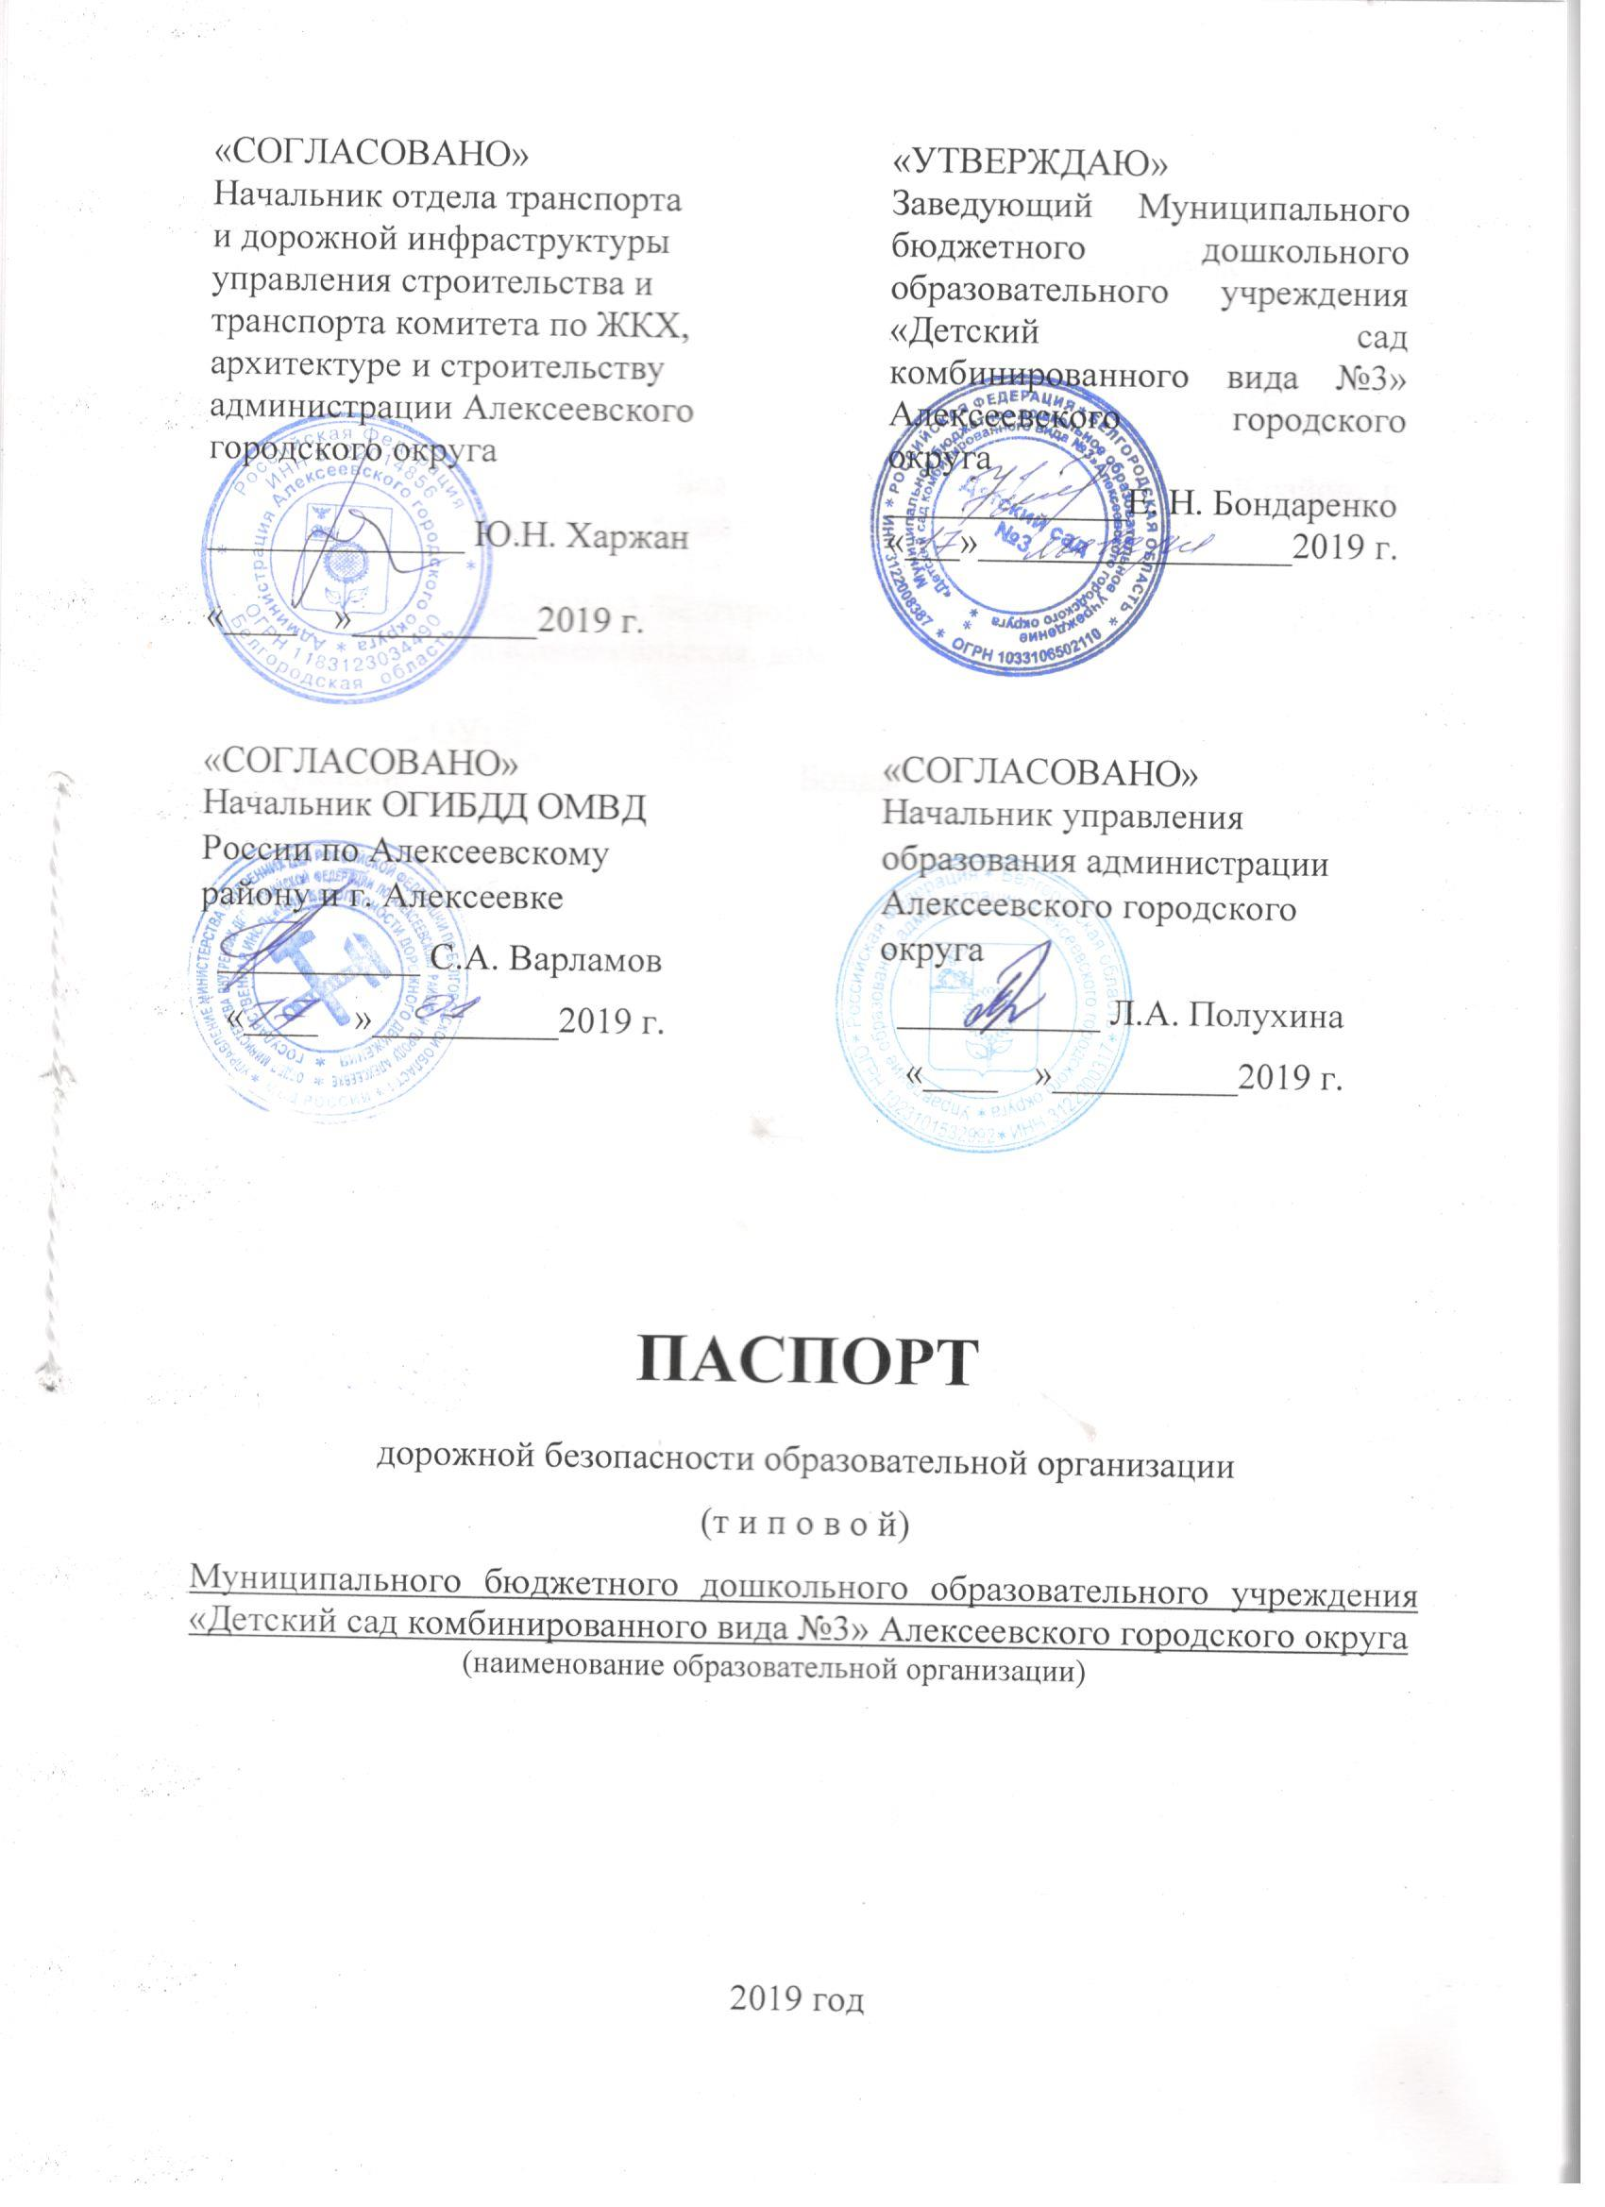

Общие сведения
Муниципальное бюджетное дошкольное образовательное учреждение «Детский сад комбинированного вида №3» Алексеевского городского округа

Тип ОУ Образовательное.
Юридический адрес: 309850, Белгородская область, Алексеевский район, г. Алексеевка, улица Комсомольская, дом 51 а.

Фактический адрес: 309850, Белгородская область, Алексеевский район, г. Алексеевка, улица Комсомольская, дом 51 а.

Руководитель ОУ:
Заведующий Бондаренко Е. Н. т. 8 (47234) 4-68-48

Ответственные работники:
Главный специалист
муниципального органа образования Соловей И. А. т. 8(47234) 3-33-42

Ответственные от
Госавтоинспекции : инспектор ДПС ОГИБДД ОМВД России по Алексеевскому району и г. Алексеевке
Локтевой Марине Владимировне
т: 89290013984

Ответственные работники
за мероприятия по профилактике
детского травматизма: Воспитатели всех возрастных групп
Старший воспитатель Острякова Е.А.
т. 8 9056769395

Руководитель или ответственный
работник дорожно-эксплуатационной
организации, осуществляющей содержание ТСОДД:
ООО Белдорстрой
Генеральный директор
Гарчинян М.Р.

Количество воспитанников: 237
Наличие уголка БДД : в 6 группах
Наличие класса по БДД: нет

Наличие автогородка (площадки) по БДД: нет

Наличие автобуса в ОУ: нет

Время занятий в ОУ: согласно плану воспитательно- образовательной работы

Телефоны оперативных служб
Полиция 8(47234) 020
МЧС 112
Больница 8(47234) 030

Количество детей от 3 до 7 лет: 197 чел.
Наличие на участке детского сада для детей дорожной разметки- дорожная разметка во дворе детского сада
Наличие на участке детского сада дополнительного оборудования для БДД- игровые комплексы, модули, дорожные знаки.
Наличие предметно-развивающей среды в группах для реализации образовательной области «Безопасность» в свете требований ФГОС - имеется
Наличие
- центра для игр с транспортными средствами: имеется в каждой группе
- центра для игр с правилами: имеется в каждой группе
- центра книги: имеется в каждой группе и методическом кабинете
- центра строительно-конструктивных игр: имеется в каждой группе
- центров изобразительной, конструктивной деятельности: имеется в каждой группе
- центра труда: имеется
Наличие методической литературы и наглядных пособий, оборудования - имеется.
Наличие раздела «Безопасность» в общеобразовательной программе МБДОУ - имеется.
Реализация программ по разделу «Безопасность» - парциальная программа «Основы безопасности детей дошкольного возраста» под редакцией Авдеевой Н.Н., Князевой Н.Л., Стеркиной Р.Б..
Наличие в годовом плане дошкольного учреждения мероприятий с педагогами, взаимодействию с семьей, общественностью по обучению детей БДД - НОД, дидактические игры, игры-драматизации, сюжетно-ролевые игры, чтение художественной литературы, наблюдения на прогулках, конкурсы, консультации, праздники, досуги, утренники, сотрудничество с родителями.
Реализация программ в режиме дня - организованная образовательная деятельность, режимные моменты, утренние и вечерние часы.
В каких возрастных группах проводится организованная образовательная деятельность по БДД - младший дошкольный возраст, старший дошкольный возраст.
Охват детей обучением ПБДД – 237.
Наличие в планировании воспитательно-образовательной работы с детьми работы по предупреждению ДДТТ – имеется.
Формы работы с детьми: - НОД, беседы, целевые прогулки, экскурсии, игры, праздники, досуги, развлечения, встречи с работниками ГИБДД, конкурсы, городские акции, просмотр диафильмов, фильмов, прослушивание аудиозаписей, театрализованные представления.
Проведение ежедневных пятиминуток-напоминаний по БДД - проводятся
Формы работы по взаимодействию с семьей - беседы, консультации, информационные стенды, досуги, конкурсы.

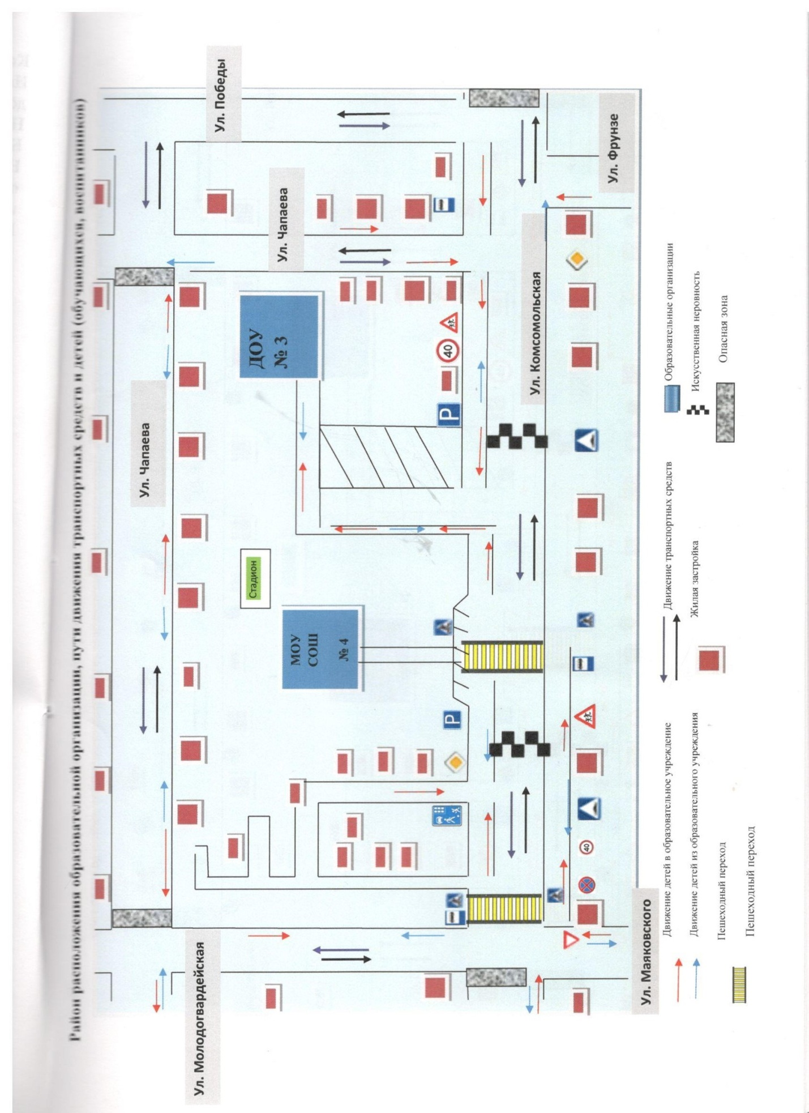

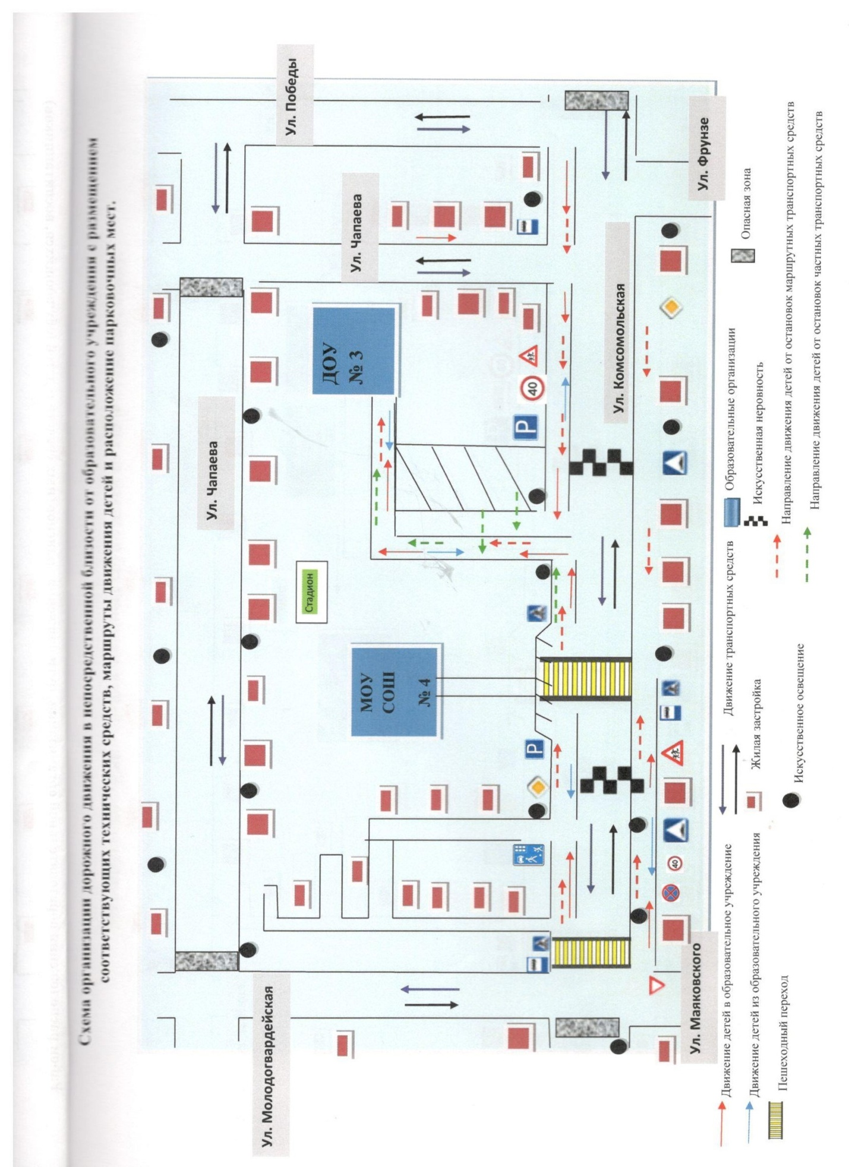

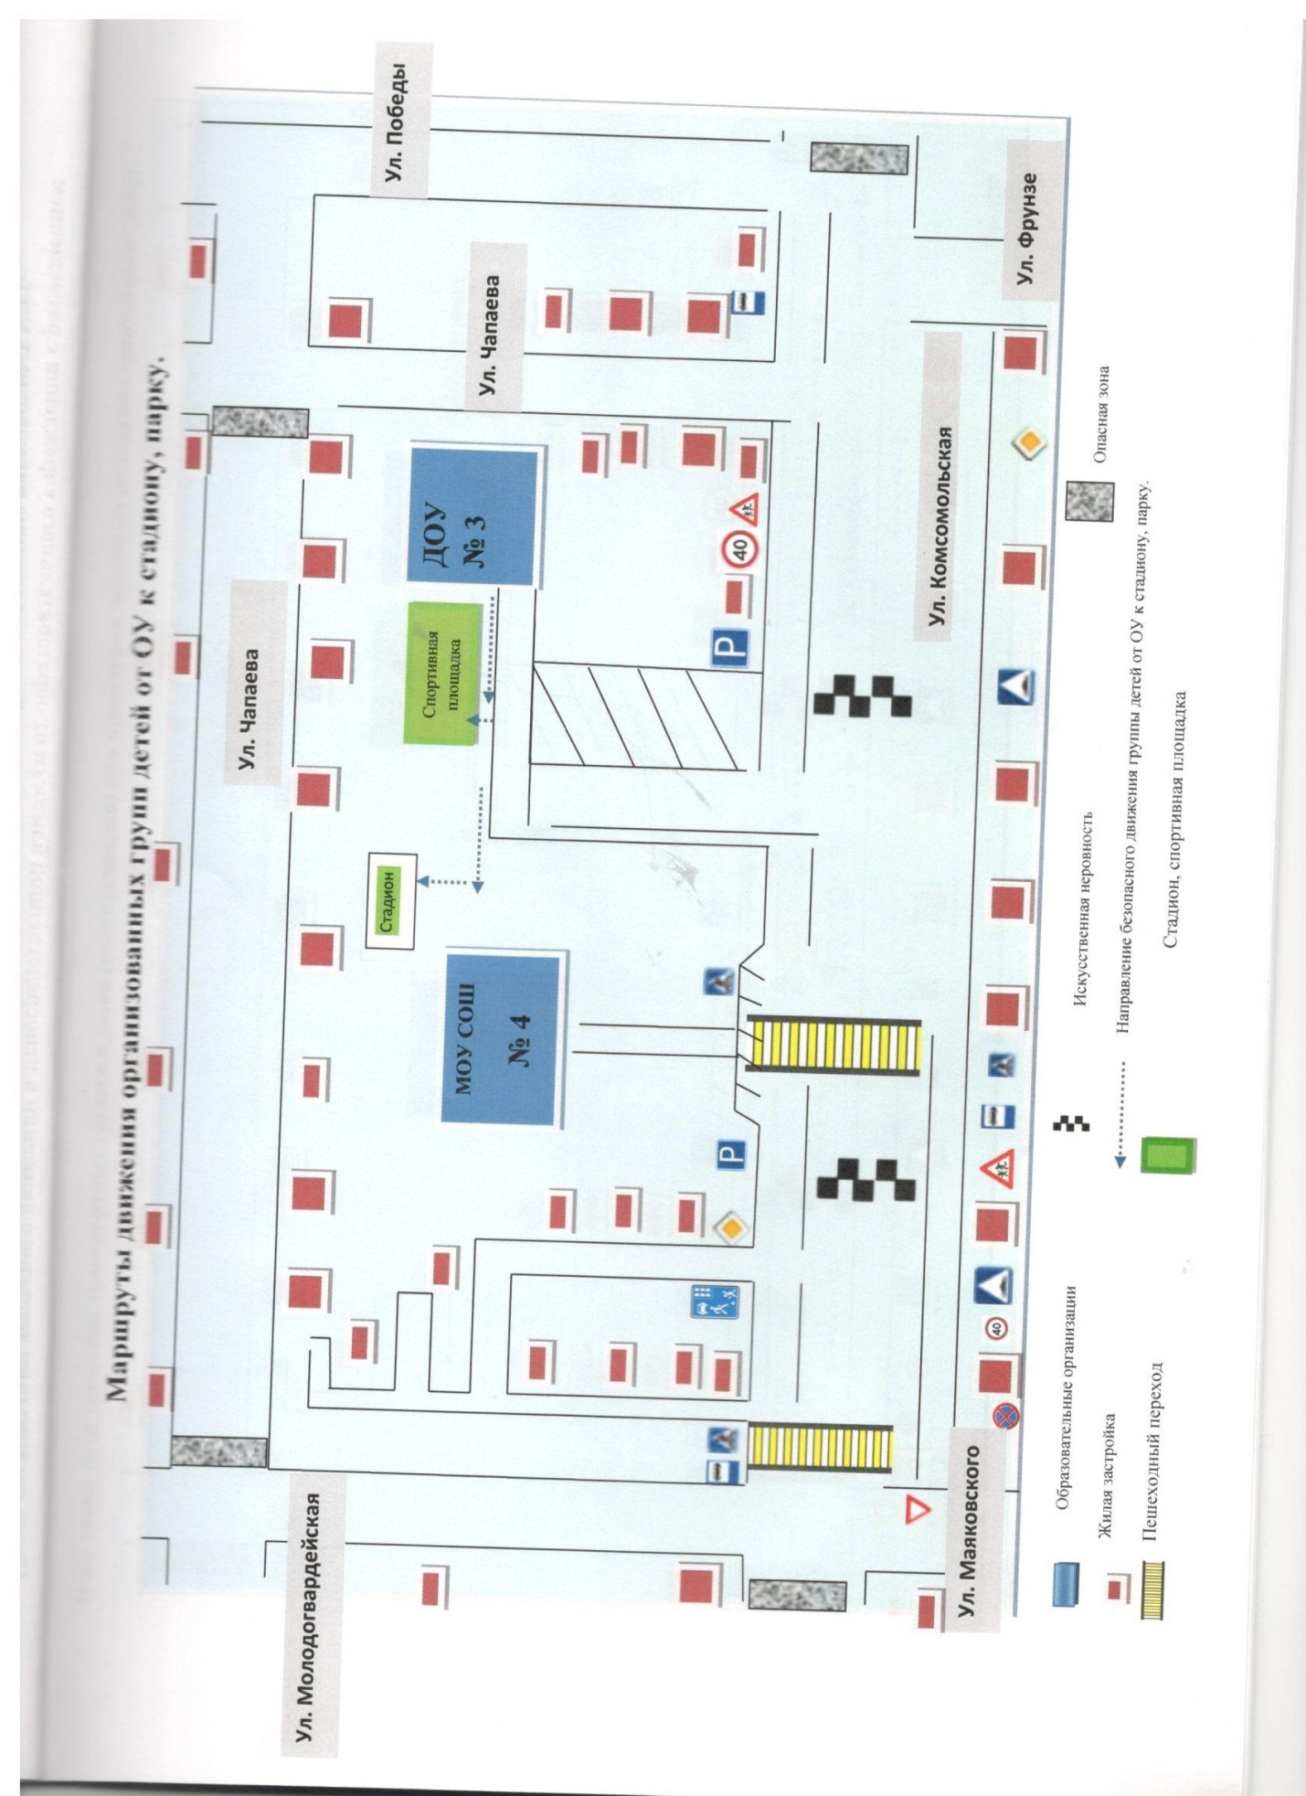

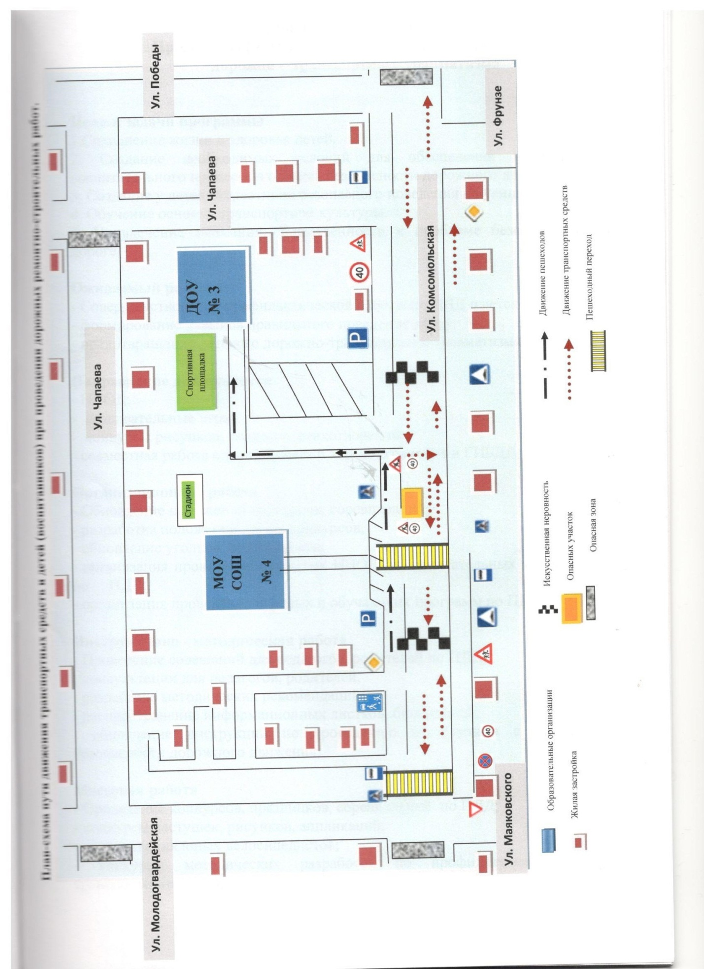

Основные направления
Программы (раздел БДД) по предупреждению детского
дорожно - транспортного травматизма

Цели и задачи программы
1.Сохранение жизни и здоровья детей.
2. Создание необходимых условий для обеспечения непрерывного воспитательного процесса в области безопасности дорожного движения.
3. Создание у детей стереотипов безопасного поведения на улице.
4. Обучение основам транспортной культуры.
5. Привлечение внимания общественности к проблеме безопасности на дороге.

Ожидаемый результат
- Совершенствование профилактической работы по ПДД в детском саду;
- формирование навыков правильного поведения детей;
- предотвращение детского дорожно-транспортного травматизма.

Направление деятельности
- ННОД;
- познавательные игры;
- конкурсы рисунков, плакатов, стихотворений;
- совместная работа с учреждениями здравоохранения и ГИБДД;

Организационная работа
- Обновление положений конкурсов, соревнований;
- разработка положений новых конкурсов;
- обновление уголков безопасности;
- организация проведения открытых ННОД и воспитательных мероприятий по ПДД;
- организация проведения игровых и обучающих программ по ПДД.

Инструктивно - методическая работа
- Проведение совещаний для педагогов, родителей по ПДД;
- консультации для педагогов, родителей,
- разработка методических рекомендаций;
- распространение информационных листков, бюллетеней;
- обновление инструкций по проведению инструктажа с детьми по безопасности дорожного движения;

Массовая работа
- Проведение конкурсов, праздников, соревнований по ПДД;
- конкурсы частушек, рисунков, аппликаций;
- соревнования юных велосипедистов;
- конкурсы методических разработок по профилактике дорожно-транспортного травматизма.
Мероприятия, запланированные программой
Месячник по проведению Всероссийской операции «Внимание дети».
Составление маршрута движения воспитанников из дома в детский сад и обратно.
Административное совещание «Об организации профилактической работы в детском саду с детьми по ПДД».
Семинар с воспитателями по вопросу организации работы по изучению ПДД.
Обновление уголков безопасности «ПДД».
Распространение листовок и брошюр по ПДД
Встреча с сотрудником ГИБДД.
Родительские собрания по вопросам профилактики ДТП.

План совместных организационно-профилактических мероприятий
совместной работы по предупреждению детского дорожно-транспортного травматизма
Муниципального бюджетного дошкольного образовательного учреждения «Детский сад комбинированного вида №3» Алексеевского городского округа и ОГИБДД ОМВД России по Алексеевскому району и городу Алексеевке
На 2019 год

ЦЕЛЬ:
Совершенствовать сотрудничество с целью профилактической работы по предупреждению детского дорожно-транспортного травматизма среди воспитанников образовательных организаций, реализующих программы дошкольного образования.
ЗАДАЧИ:
- Развивать формы сотрудничества и взаимодействия ДОУ с семьей, ОГИБДД, общественными организациями для профилактики детского травматизма на дорогах.
- Продолжать развивать у детей элементарные навыки самостоятельного и безопасного поведения на дороге и в транспорте.
- Совершенствовать работу педагогов по профилактике безопасности дорожного движения.
- Пополнять методическую базу по пропаганде правил дорожного движения.

№ п/п | Содержание мероприятий |  | Ответственный |  | Срок исполнения |  | Форма отчетности
1 | Обновление информации в уголках ПДД в ДОУ в группах, на сайте образовательной организации |  | Ответственный по ПДД  Старший воспитатель  Заведующий |  | Постоянно в течение года |  | Ежеквартальный фотоотчет, скриншот страниц
2 | Размещение информации в муниципальной группе «За безопасное детство» социальной сети «Одноклассники» |  | Ответственный по ПДД  Старший воспитатель Воспитатели |  | Постоянно в течение года |  | -
3 | Контроль наличия у воспитанников светоотражающихэлементов в одежде |  | Заведующий  Ответственный по ПДД  Родительский комитет  Инспектор ОГИБДД ОМВД |  | Постоянно в течение года |  | Ежеквартальная справка
4 | Выпуск газет по ПДД «Добрая Дорога Детства» и распространение их среди образовательных организаций, реализующих программы дошкольного образования, опорными пунктами |  | ОП №1 (детский сад №3) |  | Январь-декабрь |  | Выпуск газет
5 | Организация и проведение недель безопасности дорожного движения с выступлением инспектора перед детьми:  - Правила для пешеходов;  - Улицы города Алексеевка;  - Правила поведения в общественном транспорте;  - Познавательная игра «Кто прав – кто нарушает правила»;  - Конкурс на лучшее вождение велосипеда, лучшее знание ПДД; |  | Ответственный по ПДД  Инспектор ОГИБДД ОМВД |  | В течение учебного года |  | фотоотчет,  справка
1 квартал
1 | Ребенок в автомобиле. Разработка совместно с родителями памятки пассажира и открытое голосование в муниципальной группе «За безопасное детство» социальной сети «Одноклассники» | Ответственный по ПДД  Инспектор ОГИБДД ОМВД |  | Январь |  | Сводная ведомость
2 | Участие в районном семинаре «Азбука пешехода» с целью знакомства педагогов с инновационной деятельностью по ПДД в работе коллег | УО,  ОГИБДД,  Старший воспитатель  Воспитатели |  | Январь |  | План семинара
3 | Музыкальное развлечение: «Светофор — наш лучший ДРУГ» | Музыкальный руководитель  Воспитатели  Ответственный по  ПДД |  | Январь |  | Фотоотчет
1 | Участие в районном конкурсе социальной рекламы «Водитель! Сохрани мне жизнь!» | УО,  ОГИБДД,  Старший воспитатель  Воспитатели |  | Февраль |  | Приказ
2 | Создание в муниципальной группе «За безопасное детство» социальной сети «Одноклассники» методической копилки авторских конспектов по ПДД | УО, ОГИБДД, образовательные организации |  | Февраль |  | Ссылка
1 | «Мы за безопасное движение» - выставка семейных рисунков по безопасности дорожного движения | Старший воспитатель  Воспитатели |  | Март |  | Фотоотчет
2 | Создание и реализация лучших детско-родительских проектов «День вежливого пешехода и водителя» | Старший воспитатель  Воспитатели  Родители |  | Март |  | Пополнение методической копилки
2 квартал
1 | Участие в дистанционной познавательной игре по ПДД между детьми детских садов «Вы – нам, а мы – вам» | УО, ОГИБДД |  | Апрель |  | Маршрутный лист
2 | Создание волонтерского взаимодействия между детьми старшего и младшего возрастов «Шагаем безопасно» | Ответственный по ПДД  Старший воспитатель  Воспитатели |  | Апрель |  | Фотоотчет
1 | Участие воспитанниковфлеш-мобе «Стань ярким, стань заметным!» | Ответственный по ПДД  Старший воспитатель  Воспитатели |  | Май |  | Видеоотчет
2 | Проведение социологического исследования с целью определения уровня умений и знаний детей по правилам безопасного поведения на улице | Ответственный по ПДД  Старший воспитатель  Воспитатели |  | Май |  | Сводный лист обработки данных
1 | Проведение профилактической акции «Внимание, лето!» с привлечением инспекторов ДПС | Ответственный по ПДД  Инспектор ОГИБДД ОМВД |  | Июнь |  | Размещение информации в муниципальной группе «За безопасное детство»
2 | Дорожная экскурсии «Шагаем безопасно!» | Ответственный по ПДД  Инспектор ОГИБДД ОМВД |  | Июнь |  | Фотоотчет
3 квартал
1 | Проведение конкурса детских рисунков «Автоинспектор на страже нашей безопасности» в преддверии Дня ГИБДД | Ответственный по ПДД  Инспектор ОГИБДД ОМВД  Воспитатели |  | Июль |  | Приказ Фотоотчет
2 | Обновление площадок по ПДД | Ответственный по ПДД  Старший воспитатель  Воспитатели |  | Июль |  | Фотоотчет
1 | Проведение конкурса «Эстафета Зеленого Огонька» | Ответственный по ПДД  Старший воспитатель  Воспитатели |  | Август |  | Размещение информации в муниципальной группе «За безопасное детство»
2 | Обобщение опыта работы и выявление результативности работы по проблеме «Основные направления по обучению детей ПДД. Их реализация через разные виды детской деятельности в разных возрастных группах». | Ответственный по ПДД  Старший воспитатель  Воспитатели |  | Август |  | Информационная справка
1 | Проведение профилактической акции «Внимание, дети!» | Ответственный по ПДД  Инспектор ОГИБДД ОМВД |  | Сентябрь |  | Размещение информации в муниципальной группе «За безопасное детство»
2 | Составление и утверждение планов совместных мероприятий по предупреждению ДТТ на 2018-2019 учебный год | Ответственный по ПДД  Заведующий  Инспектор ОГИБДД ОМВД |  | Сентябрь |  | Копия плана
3 | Проведение инструктажей для педагогов и родителей (на родительских собраниях) «Профилактика дорожно-транспортного травматизма и ответственность родителей за нарушение ПДД несовершеннолетними» | Ответственный по ПДД  Инспектор ОГИБДД ОМВД  Воспитатели  Заведующий |  | Сентябрь |  | Копия протокола родительского собрания
4 | Обновление у воспитанников безопасных маршрутов движения «Дом – детский сад – дом» | Ответственный по ПДД  Инспектор ОГИБДД ОМВД |  | Сентябрь |  | Справка
5 | Проведение познавательных занятий по теме: «Азбука безопасности» | Старший воспитатель  Воспитатели |  | Сентябрь
4 квартал
1 | Проведение социологического исследования с целью определения уровня умений и знаний детей по правилам безопасного поведения на улице | Ответственный по ПДД  Старший воспитатель  Инспектор ОГИБДД ОМВД |  | Октябрь |  | Сводный лист обработки данных
2 | Участие в конкурсе «Зелёный огонёк» | Старший воспитатель  Воспитатели |  | Октябрь |  | Приказ
1 | Проведение акции,«Водитель! Сохрани мне жизнь!» | Ответственный по ПДД  Старший воспитатель  Воспитатели |  | Ноябрь |  | Размещение информации в муниципальной группе «За безопасное детство»
2 | Провести совместные (сотрудник ГИБДД, педагоги, родительский комитет) патрулирование и рейды на прилегающей к ДОУ территории в целях предупреждения и предотвращения ПДД со стороны детей и подростков. | Ответственный по ПДД  Инспектор ОГИБДД ОМВД  Старший воспитатель  Родительский комитет |  | Ноябрь |  | Фотоотчет
1 | Проведение единого Дня профилактики «Детям Алексеевки – безопасность на дорогах» | Ответственный по ПДД  Инспектор ОГИБДД ОМВД |  | Декабрь |  | Фотоотчет, размещение информации в муниципальной группе «За безопасное детство»
2 | Проведение профилактической акции «Внимание, каникулы!» с привлечением инспекторов ДПС | Ответственный по ПДД  Инспектор ОГИБДД ОМВД |  | Декабрь |  | Размещение информации в муниципальной группе «За безопасное детство», информационная справка
3 | Спортивное развлечение: «Дорога и дети» | Инструктор по ФИЗО  Воспитатели  Ответственный по  ПДД |  | Декабрь |  | Фотоотчет

План мероприятий
Муниципального бюджетного дошкольного образовательного учреждения
«Детский сад комбинированного вида №3» Алексеевского городского округа по предупреждению детского дорожно-транспортного травматизма
на 2019 год

Январь
Мероприятия | Ответственный

Работа с педагогами
Участие в районном семинаре «Азбука пешехода» с целью знакомства педагогов с инновационной деятельностью по ПДД в работе коллег | Старший воспитатель, Воспитатели

Работа с детьми
Проведение экскурсий | Воспитатели
Музыкальное развлечение: «Светофор — наш лучший ДРУГ» | Воспитатели  Музыкальный руководитель
Организация и проведение игр | Воспитатели
Чтение произведений и рассматривание иллюстраций | Воспитатели

Работа с родителями
Папка передвижка | Воспитатели
Советы для родителей «Поведение детей в общественном транспорте» | Воспитатели
Встреча с инспекторами ГИБДД  Проведение инструктажа родителей по ПДД  (на общем родительском собрании) | Заведующий

Февраль
Мероприятия | Ответственный

Работа с педагогами
Консультация для воспитателей «Система работы по ПДД» | Старший воспитатель
Участие в районном конкурсе социальной рекламы  «Водитель! Сохрани мне жизнь!» | Старший воспитатель, воспитатели
Приобретение плакатов по правилам дорожного движения | Старший воспитатель
Подготовка к проведению познавательно-игровому конкурсу для детей старшего дошкольного возраста  «Правила дорожного движения» | Воспитатели

Работа с детьми
НОД (часть)  «Знай и выполняй правила дорожного движения» группы детей 6-7 года жизни | Воспитатели
Организация и проведение выставки детского творчества по правилам безопасности на дорогах группа детей 5 года жизни | Старший воспитатель
Чтение произведений и рассматривание иллюстраций | Воспитатели

Работа с родителями
Информационный стенд для родителей | Воспитатели
Папка – передвижка | Воспитатели

Март
Мероприятия | Ответственный

Работа с педагогами
Организация работы с родителями по ПДД | Старший воспитатель
Мы за безопасное движение» - выставка семейных рисунков по безопасности дорожного движения | Старший воспитатель,  Воспитатели
Проведение инструктажа родителей по ПДД | Заведующий

Работа с детьми
Проведение экскурсий | Воспитатели
НОД:  «Катание на велосипеде в черте города» группа детей 6 года жизни  «Машины на нашей улице» группа детей 5 года жизни  «Не попади в беду на дороге» группа детей 4 года жизни | Воспитатели
Организация и проведение игр и викторин | Воспитатели
Чтение произведений и рассматривание иллюстраций | Воспитатели

Работа с родителями
Консультация для родителей  «Как переходить улицу с детьми» вторая мл. группа | Воспитатели
Создание и реализация лучших детско-родительских проектов «День вежливого пешехода и водителя» | Воспитатели

Апрель
Мероприятия | Ответственный

Работа с педагогами
Подбор информации по ПДД | Старший воспитатель
Знакомство с новой методической литературой по ПДД | Старший воспитатель
Оперативный контроль «Работа педагога по формированию у детей знаний по безопасности дорожного движения» | Старший воспитатель

Работа с детьми
Развлечение совместно с МОУ СОШ № 4 «Знатоки дорожных правил» Создание волонтерского взаимодействия между детьми старшего и младшего возрастов «Шагаем безопасно» | Старший воспитатель Воспитатели
НОД  «Улица не место для игр» группы детей 6-7 года жизни  Совместная деятельность с детьми:  «Зеленый огонек» группа детей 5 года жизни  «Светофор» группа детей 4 года жизни | Воспитатели
Организация и проведение игр | Воспитатели
Чтение произведений и рассматривание иллюстраций | Воспитатели

Работа с родителями
 | Воспитатели
Консультация «Безопасность детей» | Воспитатели
Изготовление атрибутов для транспортной площадки | Воспитатели
Выпуск газеты для родителей «Светофорик» | Старший воспитатель, Воспитатели
Проведение инструктажа родителей по ПДД | Воспитатели

Май
Мероприятия | Ответственный

Работа с педагогами
Анализ работы с детьми и родителями по ПДД | Старший воспитатель
Подготовка атрибутов для транспортной площадки | Воспитатели
Обобщение опыта работы ДС по изучению ПДД | Старший воспитатель

Работа с детьми
Диагностика уровня знаний детей по ПДД | Старший воспитатель Воспитатели
Организация и проведение игр | Воспитатели
Развлечение «Клуб «Что? Где? Когда?»» | Воспитатели
Чтение произведений и рассматривание иллюстраций | Воспитатели
Участие воспитанников флеш-мобе «Стань ярким, стань заметным!» | Музыкальный руководитель, инструктор по физической культуре

Работа с родителями
Информация для родителей  «Будьте внимательны на дороге» | Воспитатели
Встреча с работниками ГИБДД | Заведующий ДС
Газета «Добрая дорога детства» | Воспитатели
Проведение инструктажа родителей по ПДД | Воспитатели

Лето-2019 года.

Июнь, июль, август
Мероприятия | Ответственный

Работа с педагогами
Консультация «Организация работы с детьми на транспортной площадке» | Старший воспитатель
Подготовка к проведению развлечений | Воспитатели
Изготовление игр по ПДД | Воспитатели
Приобретение настольно – печатных игр по ПДД | Воспитатели
Контроль за организацией работы на транспортной площадке | Старший воспитатель

Работа с детьми
Проведение профилактической акции «Внимание, лето!» с привлечением инспекторов ДПС | Старший воспитатель
Проведение экскурсий «Шагаем безопасно!» | Воспитатели
Проведение игр занятий на транспортной площадке | Воспитатели
Проведение тематической недели «Уроки мудреца - Светофора» | Заведующий ДС
Проведение конкурса детских рисунков «Автоинспектор на страже нашей безопасности» в преддверии Дня ГИБДД | Старший воспитатель
Организация и проведение игр | Воспитатели
Чтение произведений и рассматривание иллюстраций | Воспитатели

Работа с родителями
Оформление транспортной площадки | Воспитатели
Консультации для родителей «Внимание дети» | Воспитатели
 | Воспитатели
Оформление информационного стенда для родителей | Старший воспитатель

Сентябрь
Мероприятия | Ответственный

Работа с педагогами
Анкетирование педагогов | Старший воспитатель
Консультация для воспитателей:  «Организация работы с детьми по безопасности дорожного движения» | Старший воспитатель
Оформление уголка по ПДД в группах | Воспитатели
Разработка перспективного плана работы по ПДД на группах | Воспитатели
Обновление у воспитанников безопасных маршрутов движения  «Дом – детский сад – дом» | Старший воспитатель

Работа с детьми
Организация и проведение игр по безопасности дорожного движения | Воспитатели
Чтение произведений и рассматривание иллюстраций | Воспитатели
Поведение тематической недели  «Дорожная азбука» | Воспитатели
Встреча с сотрудником ДПС | Старший воспитатель

Работа с родителями
Оформление буклетов в уголке для родителей | Воспитатели
Групповые родительские собрания  (вопрос по безопасности на дорогах) | Воспитатели
Анкетирование родителей | Воспитатели

Октябрь
Мероприятия | Ответственный

Работа с педагогами
Участие в конкурсе «Зелёный огонёк» | Старший воспитатель
Разработка памяток для родителей по ПДД | Воспитатели
Оперативный контроль за организацией деятельности с детьми | Старший воспитатель

Работа с детьми
Совместная деятельность с детьми по ПДД  «Улица города» группа детей 7 года жизни  «Мы знакомимся с улицей» группа детей 6 года жизни  «Мы пассажиры» группа детей 5 года жизни  «Профессия -водитель» группа детей 4 года жизни | Воспитатели
Беседы с детьми, чтение литературы, рассматривание иллюстраций | Воспитатели

Работа с родителями
Оформление стенда для родителей | Старший воспитатель, Воспитатели

Ноябрь
Мероприятия | Ответственный

Работа с педагогами
Выпуск газет по ПДД «Добрая Дорога Детства» и распространение их среди образовательных организаций, реализующих программы дошкольного образования, опорными пунктами | Старший воспитатель, Воспитатели
Проведение акции,«Водитель! Сохрани мне жизнь!» | Старший воспитатель, Воспитатели

Работа с детьми
НОД по ПДД (как часть)  «В городском транспорте» группы детей 6-7 года жизни | Воспитатели
Организация и проведение игр в совместной деятельности с детьми  «Улица» группа детей 5 года жизни  «Грузовой транспорт» группа детей 4 года жизни | Воспитатели
Чтение произведений и рассматривание иллюстраций | Воспитатели
Конкурс среди групп по ПДД «Книжка малышка» | Старший воспитатель

Работа с родителями
Оформление уголков для родителей | Воспитатели
Выставка семейных рисунков по безопасности дорожного движения «Мы за безопасное движение» | Старший воспитатель  .

Декабрь
Мероприятия | Ответственный

Работа с педагогами
Подготовка к проведению развлечений с детьми по ПДД | Старший воспитатель
Проведение единого Дня профилактики «Детям Алексеевки – безопасность на дорогах»
Проведение профилактической акции «Внимание, каникулы!» с привлечением инспекторов ДПС | Старший воспитатель

Работа с детьми
НОД по ПДД  «Дорожные знаки» группы детей 6-7 года жизни  Совместная деятельность с детьми  «Наш помощник – пешеходный переход» группа детей 5 года жизни  Аппликация «Автомобиль» группа детей 4 года жизни | Воспитатели
Организация и проведение игр | Воспитатели
Спортивное развлечение: «Дорога и дети» | Инструктор по ФИЗО  Воспитатели
Чтение произведений и рассматривание иллюстраций | Воспитатели

Работа с родителями
Родительское собрание  «Безопасность детей на улицах города» | Воспитатели
Папка – передвижка «Будьте внимательны на улице» группа детей 5 года жизни | Воспитатели
Листовка – обращение «Выполняем правила дорожного движения» | Старший воспитатель

Памятка дошкольнику

БЕЗОПАСНОСТЬ НА ДОРОГЕ

Ежегодно в России жертвами дорожно-транспортных происшествий становятся дети. Каждый день вы выходите на улицу и становитесь участниками дорожного движения. Очень часто ребята нарушают правила дорожного движения или вовсе их не знают. Давайте сейчас, прочитав эту памятку, запомним основные правила и не будем их нарушать.

ОСНОВНЫЕ ПРАВИЛА БЕЗОПАСНОГО ПОВЕДЕНИЯ НА ДОРОГЕ

Никогда не выбегайте на дорогу перед приближающимся автомобилем. Это опасно, потому что водитель не может остановить машину сразу.
Дорогу необходимо переходить в специально установленных местах по пешеходному переходу.
На проезжую часть выходите только после того, как убедитесь в отсутствии приближающегося транспорта и слева и справа.
Выйдя из автобуса, не выбегайте на дорогу. Подождите, пока автобус отъедет, и только потом, убедившись в отсутствии машин, переходите дорогу.
Опасно выезжать на проезжую часть на скейтах и роликовых коньках.
Не выбегайте на дорогу вне зоны пешеходного перехода, в этом месте водитель не ожидает пешеходов и не сможет мгновенно остановить автомобиль.
Опасно играть в мяч и другие игры рядом с проезжей частью, лучше это делать во дворе или на детской площадке.
Умейте пользоваться светофором.
Помните! Только строгое соблюдение Правил дорожного движения защищает всех вас от опасностей на дороге.

Памятка
для родителей по обучению детей правилам дорожного движения

Не спешите, переходите дорогу размеренным шагом. Выходя на проезжую часть дороги, прекратите разговаривать - ребенок должен привыкнуть, что при переходе дороги нужно сосредоточиться.
Не переходите дорогу на красный или желтый сигнал светофора, как бы вы при этом не торопились. Переходите дорогу только в местах, обозначенных дорожным знаком “Пешеходный переход”. Из автобуса, троллейбуса, трамвая, такси выходите первыми. В противном случае ребенок может упасть или побежать на проезжую часть.
Привлекайте ребенка к участию в ваших наблюдениях за обстановкой на дороге, показывайте ему те машины, которые готовятся поворачивать, едут с большой скоростью и т.д.
Не выходите с ребенком из-за кустов или машины, не осмотрев предварительно дорогу, – это типичная ошибка и нельзя допускать, чтобы дети ее повторяли.
Не разрешайте детям играть вблизи дороги и на проезжей части.

Памятка для родителей по правилам дорожного движения

Необходимо учить детей не только соблюдать Правила движения, но и с самого раннего возраста учить их наблюдать и ориентироваться. Нужно учитывать, что основной способ формирования навыков поведения – наблюдение, подражание взрослым, прежде всего родителям. Многие родители, не понимая этого, личным примером обучают детей неправильному поведению.
Находясь с ребенком на проезжей части, не спешите, переходите дорогу размеренным шагом. Иначе вы научите спешить там, где надо наблюдать и обеспечить безопасность.
Не посылайте ребенка переходить или перебегать дорогу впереди вас – этим вы обучаете его идти через дорогу, не глядя по сторонам. Маленького ребенка надо крепко держать за руку, быть готовым удержать при попытке вырваться – это типичная причина несчастных случаев.
Учите ребенка смотреть. У ребенка должен быть выработан твердый навык: прежде чем сделать первый шаг с тротуара, он поворачивает голову и осматривает дорогу во всех направлениях. Это должно быть доведено до автоматизма.
Учите ребенка замечать машину. Иногда ребенок не замечает машину или мотоцикл издалека. Научите его всматриваться вдаль.
Учите ребенка оценивать скорость и направление будущего движения машины. Научите ребенка определять, какая едет прямо, а какая готовится к повороту.
Твердо усвойте сами и научите ребенка, что входить в любой вид транспорта и выходить из него можно только тогда, когда он стоит. Объясните ребенку, почему нельзя прыгать на ходу.

Приложение
Памятка родителям
при составлении безопасного маршрута дошкольника

1. Дорогие родители! Помогите вашему ребенку сохранить жизнь и здоровье на дороге.
Эту трудную задачу облегчит создание вами семейных учебных пособий.
Вместе с детьми составьте схему маршрута «Дом – детский сад - дом» с детальным описанием особенностей каждого перехода через дорогу и мест, требующих повышенного внимания. Могут быть полезными схемы других постоянных маршрутов вашей семьи («Дом – сельская библиотека», «Дом - дом бабушки» и т.д.), а также планы окрестностей дома и детского сада с их описанием.
Текст к рисунку:
Переход
Если у тротуара стоят машины, не выходи из-за них, отойди подальше, чтобы был обзор.
Пропусти едущую машину, подожди: не скрыта ли за проехавшей встречная.
Осторожно: обзору улицы мешают деревья.
Местный проезд
При движении по проезду не болтать с приятелем, не бежать. Здесь тротуар и дорога вместе.
«Пустынная» улица
Даже если не видно машин, приостановись, осмотрись и переходи шагом.
Улица с интенсивным движением
Такую улицу безопаснее переходить только по обозначенным пешеходным переходам.
ДОМ и прилегающая территория
Особенности улиц, внутриквартальных проездов, стоящие машины, места ограниченного обзора (домами, деревьями), остановки автобуса, игровые площадки рядом с дорогой.
Остановка автобуса.
Внимание! Стоящий автобус может ограничивать обзор!
Проезд в дворовую территорию.
Остановись для наблюдения, как при переходе проезжей части: убедись, что из двора не выезжает машина.
Регулируемый перекресток.
Всегда дождись зеленого сигнала светофора!
Перед тем как переходить дорогу, убедись, что на твоем пути нет машин, поворачивающих под зеленую стрелку светофора.
Остановка автобуса.
Торговая палатка.
Еще одна «помеха обзору»
Детский сад и прилегающая территория.
Особенности улиц, все места с ограниченным обзором, основные помехи обзору, основные маршруты перехода улиц детьми, идущими в школу и из нее.
Образцы характеристик особенностей улиц:
- Узкая улица с интенсивным движением (на узких улицах пешеход менее осторожен, чаще невнимателен, так как для перехода улицы требуются считанные секунды).
- Узкая улица с неинтенсивным движением (на таких улицах зачастую пешеход выходит на проезжую часть, даже не осмотрев ее).
- Широкая улица с интенсивным движением (переход таких улиц опасен тем, что за время перехода обстановка на дороге может внезапно измениться, а пешеход не может так быстро покинуть дорогу, как на узких улицах).
- Большое число стоящих автомобилей (помехи обзору).
- Обзору проезжей части улицы мешают кусты, деревья.
- Дома, расположенные близко к проезжей части улицы - ограничивают обзор пешеходов, детей.
- Машины могут появиться неожиданно из-за поворота.
- Движение машин с высокими скоростями.
- Выезд транспорта из ворот предприятия (въезд).
- Возможно движение транспорта задним ходом.
- Обзор ограничен павильоном остановки общественного транспорта.
- Две остановки одна недалеко от другой («пересадочный пункт»).
- Движение военных, учебных или личных машин (неумелые водители).
- Уклон, поворот (возможность выезда машин на встречную полосу, на обочину, на тротуар при скользкой проезжей части).
- Движение крупногабаритных машин (автобусы, грузовики). Вероятны случаи, когда за одной машиной скрыта другая - движущаяся в ту же сторону или навстречу.
Рекомендуем:
1. Вместе с ребенком пройти по рекомендуемому маршруту, обсудив места, требующие повышенного внимания. Обязательно обозначить, по какому маршруту идти нельзя.
2. Дома вместе с ребенком составить схему рекомендуемого маршрута и описание к ней.
3. Пройти маршрут вместе с ребенком повторно, попросив его объяснить взрослому, как правильно поступать в том или ином случае.
4. Регулярно тренировать внимание ребенка, превращая его знания в навыки поведения.

Приложение

Муниципальное бюджетное дошкольное образовательное учреждение «Детский сад комбинированного вида №3» Алексеевского городского округа

ИНСТРУКЦИЯ
ПО ОХРАНЕ ТРУДА
при проведении мероприятий, связанных с движением по дорогам,
необходимостью перехода проезжей части.

1. Общие требования безопасности
1.1. Проведение мероприятий, связанных с движением по дорогам, необходимостью перехода проезжей части разрешается только по письменному приказу руководителя учреждения, с регистрацией в журнале выхода воспитанников за пределы ДОУ.
1.2. Детей должны сопровождать не менее двух взрослых, заранее прошедших инструктаж у руководителя учреждения о мерах безопасности на дороге, с записью в журнале регистрации инструктажа.
1.3. Лица, допустившие невыполнение или нарушение инструкции, привлекаются к дисциплинарной ответственности в соответствии с правилами внутреннего трудового распорядка и, при необходимости, подвергаются внеочередной проверке знаний норм и правил охраны труда.

2. Требования безопасности при организации и построении групп детей для следования по дорогам
2.1. Во время прогулок, связанных с необходимостью перехода проезжей части, детей должны сопровождать не менее двух взрослых, заранее прошедших инструктаж о мерах безопасности на дороге. Затем взрослые проводят инструктаж детей.
2.2. Из числа сопровождающих назначается старший (ответственный), который возглавляет колонну. Второй сопровождающий замыкает колонну.
2.3. Перед началом движения дети строятся в колонну по два человека и держат друг друга за руки. Желательно, чтобы в руках у детей не было никаких предметов или игрушек.
2.4. Сопровождающие должны иметь при себе красные флажки.
2.5. В населенных пунктах колонна детей движется шагом только в светлое время суток по тротуарам и пешеходным дорожкам, придерживаясь правой стороны.
2.6. При отсутствии тротуаров и пешеходных дорожек разрешается движение колонны по левой обочине дороги навстречу транспорту только в светлое время суток.
2.7. При движении по загородным дорогам сопровождающие в голове колонны и в ее конце идут с красным флажком.
2.8. Выбирать маршрут следует таким образом, чтобы он имел как можно меньше переходов через проезжую часть.

3. Требования безопасности при переходе проезжей части
3.1. Перед началом перехода необходимо остановить направляющую пару, чтобы колонна сгруппировалась.
3.2. Переходить проезжую часть разрешается только в местах, обозначенных разметкой или дорожным знаком 5.16.1 - 5.16.2 «Пешеходный переход», а если их нет, то на перекрестке по линии тротуаров.
3.4. На регулируемых перекрестках можно начинать переход только по разрешающему сигналу светофора или регулировщика, предварительно убедившись в том, что весь транспорт остановился.
3.5. Вне населенных пунктов при отсутствии обозначенных пешеходных переходов дорогу следует переходить только под прямым углом к проезжей части и в местах, где она хорошо просматривается в обе стороны при условии отсутствия приближающегося транспорта Переход дороги в зоне ограниченной видимости запрещен.
3.6. Перед началом перехода сопровождающий должен выйти на проезжую часть с поднятым флажком, чтобы привлечь внимание водителей и только после этого, убедившись, что все автомобили остановились, можно начинать переход группы детей.
3.7. Если группа не успела закончить переход к моменту появления транспорта на близком расстоянии, сопровождающий предупреждает водителя поднятием красного флажка, становясь лицом к движению транспорта.
3.8. При переключении сигнала светофора на запрещающий, группа детей должна закончить переход проезжей части. Сопровождающий должен подать знак флажком водителям транспортных средств (пункт 14.4 ПДД).
4. Требования безопасности в аварийных ситуациях
  - При возникновении ситуаций, которые могут привести к авариям или несчастным случаям необходимо:
4.1.1. Немедленно прекратить движение и известить руководителя учреждения;
4.1.2. Под руководством сопровождающих взрослых оперативно принять меры по устранению причин, которые могут привести к несчастным случаям;
4.2. При несчастном случае:
4.2.1. Немедленно организовать первую помощь пострадавшему и при необходимости доставку его в медицинскую организацию.
4.2.2. Сообщить о случившемся администрации ДОУ и родителям пострадавшего.

5. Требования охраны труда по окончании работы.
  - Проверить по списку наличие детей в группе;
  - Указать время прибытия в журнале выхода воспитанников за пределы ДОУ;
  - Доложить администрации учреждения о прибытии воспитанников.
Договор о сотрудничестве
муниципального бюджетного дошкольного образовательного учреждения «Детский сад комбинированного вида №3» Алексеевского городского округа и ОГИБДД ОМВД России по Алексеевскому району
и городу Алексеевке

г. Алексеевка «17 » января 2019 г.

Муниципальное бюджетное дошкольное образовательное учреждение «Детский сад комбинированного вида №3» Алексеевского городского округа в дальнейшем Детский сад№3, в лице заведующего Бондаренко Елены Николаевны, действующего на основании Устава, с одной стороны, и ОГИБДД ОМВД России по Алексеевскому району и г. Алексеевке, в дальнейшем ОГИБДД, действующего на основании Устава, в лице начальника Варламова Сергея Алексеевича, с другой стороны, совместно именуемые «сторонами», заключили настоящий договор о нижеследующем:

- Предмет договора
1.1. Настоящий договор регламентирует права и обязанности сторон в организационной и образовательной совместной деятельности детского сада №3 и ОГИБДД и обязателен к исполнению сторонами.
1.2. Целью совместной деятельности сторон является создание благоприятных условий для воспитания и актуального обучения детей, охраны и укрепления их здоровья; обеспечение формирования навыков осознанного безопасного поведения детей на улицах города.
2. Условия договора
2.1. Главным направлением в сотрудничестве сторон является использование в совместной работе детского сада №3 и ОГИБДД эффективных средств, форм и методов развития у детей навыков безопасности и быстрой адаптации на улицах
2.2. Сотрудничество может осуществляться в различных формах, обеспечивающих реализацию настоящего договора.

- Права и обязанности сторон
3.1. ГИБДД в целях осуществления настоящего договора обязуется:
- оказывать помощь в организации мероприятий, проводимых для детей;
- проводить с детьми беседы и пешеходные экскурсии по улицам города и села;
- участвовать в проведении мероприятий для родителей – конференции, собрания, консультации и пр.;
- участвовать в проведении акций и внедрении педагогических проектов.
3.2. Детский сад №3 согласно виду своей деятельности и ее специфики обязуется:
- оказывать помощь ОГИБДД в осуществлении мероприятий, направленных на выполнение условий договора (обеспечение явки детей на мероприятия, проведение предварительной работы с детьми, участие в подготовке мероприятий и т.д.);
- создавать условия для реализации задач формирования навыков осознанного

